Aufgabe 11: 20 fingers feat

LERNZIELE:
- Bewegung und Ausdruck erfahren
- Eine musikalisch geschlossene Form durch Bewegung darstellen

Achte darauf:
1. Du führst die Abfolge der Tanzanleitung «20 fingers feat» richtig aus.
2. Du bewegst dich sicher im Metrum der Musik.
3. Du änderst deine Bewegungen passend zur Musik.

Bildet Vierergruppen. Stellt euch frei im Raum auf.
- Spielt den Tanzablauf einmal ohne Musik durch. Wenn du die Bilder der Tanzanleitung anschaust, dann stell dir vor, du würdest vor einem Spiegel stehen.
- Bewegt euch gemäss der Tanzanleitung zur Musik «20 fingers feat».

Hilfe zur Orientierung in «20 fingers feat»:

Teil | Anz. 2/4-Takte | Anz. Zählzeiten | Text | Tanzteil
Intro | 8 + 8 | 16 + 16 |  | A, B
Strophe | 8 + 8 | 16 + 16 | «You gotta...» (2x) | C, D, E, F
Refrain | 8 + 8 | 16 + 16 | «Bum...» | C, D, E, F
Strophe | 8 + 8 | 16 + 16 |  | C, D, E, F
Strophe | 8 + 8 | 16 + 16 | «You gotta...» (2x) | C, D, E, F
Strophe | 8 + 8 | 16 + 16 | «Bum...» | C, D, E, F
Strophe | 8 + 8 | 16 + 16 | «My lips are...» | C, D, E, F
Strophe + Schluss | 8 / fading out | 16 / fading out | «You gotta...», ab Beginn zweites Mal: fading out | A

Tanzanleitung:
A Freies Gehen im Raum: 16 Schritte, links beginnen

B Wie A, aber eine verabredete Aufstellung in Linien einnehmen

C Bilder 1 – 4

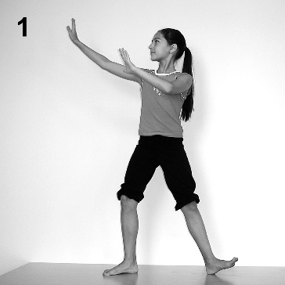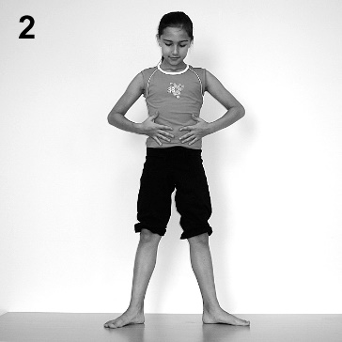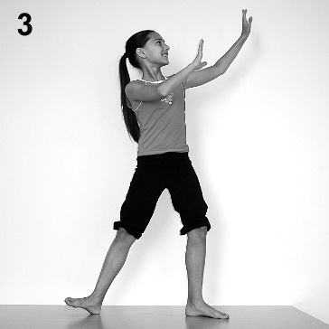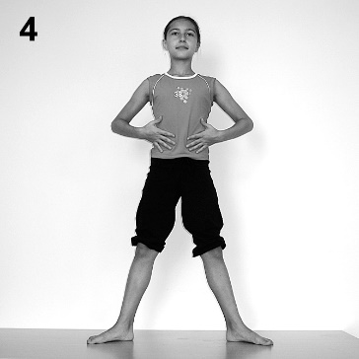

4 Schritte zügig vorwärts gehen auf 5, 6, 7, 8

D wie C, aber 4 Schritte rückwärts gehen auf 5, 6, 7, 8

E Bilder 5 – 8

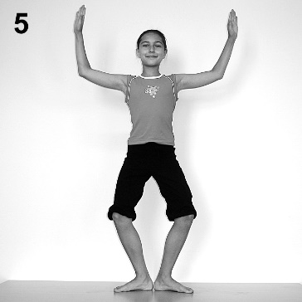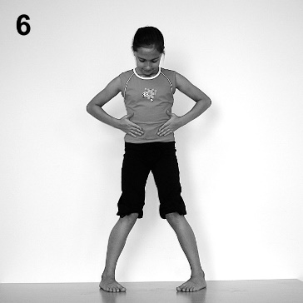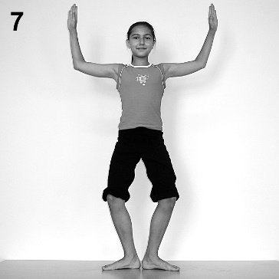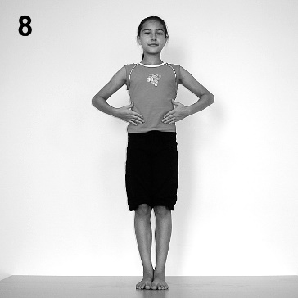

4 Schritte vorwärts mit halber Drehung auf 5, 6, 7, 8

F wie E

Fortsetzung: Jeweils C bis F wiederholen. Dieser Ablauf wird insgesamt 6x durchgespielt.
Schluss: Wie A: Freies Gehen im Raum bis zum Ende der Musik

